CURRICULUM VITAE
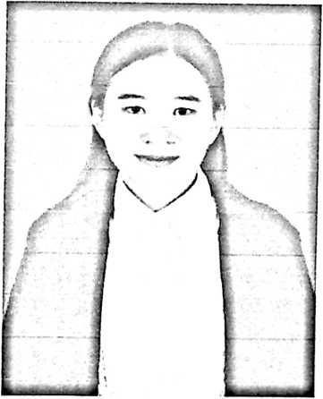
RIWAYAT PENDIDIKAN
Srihastuti Ma’tang lahir di
Mappa’ 12 Januari 1997, dari
pasangan Isak Luppa’ (Ayah) dan
Yohana Ari’ (Ibu). Penulis adalah
anak ketiga dari empat bersaudara.
Saudara kandung penulis adalah Eva
Serlina Iinma, Amol Tingayo dan
Herianto Sari.
Pada tahun 2004 penulis mengawali pendidikan di Sekolah Dasar (SD)
303 Inpres Limbong Deata Kabupaten Tana Toraja, Kecamatan Bonggakaradeng
dan tamat pada tahun 2009. Kemudian penulis melanjutkan pendidikan ke jenjang
Sekolah Menengah Pertama (SMP) Negeri 3 Bonggakaradeng tamat tahun 201L
Penulis kemudian melanjutkan pendidikan di SMA NEGERI 1 ANGKONA,
namun tidak lanjut, kemudian di tahun 2014 penulis melanjutkan pendidikan di
SMA KRISTEN MAKALE tamat tahun 2016. Setelah penulis tamat di SMA
KRISTEN MAKALE, penulis melanjutkan pendidikan di Perguruan Tinggi di
Sekolah Tinggi Agama Kristen Negeri (STAKN) Toraja yang kini sudah menjadi
Institut Agama Kristen Negeri (IAKN) Toraja. Penulis menyelesaikan SI pada
tahun 2020, karena pertolongan Tuhan dan dorongan dari orang tua, saudara serta
berbagai pihak.

